# Домашнее задание Урок 3

### **1. Управление пользователями:**

a) создать пользователя, используя утилиту useradd;

b) удалить пользователя, используя утилиту userdel;

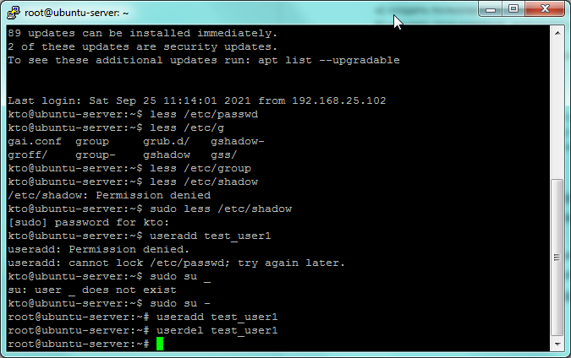

c) создать пользователя в ручном режиме.

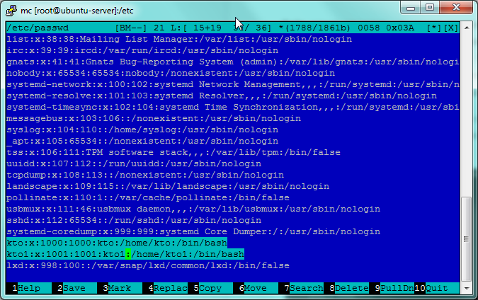

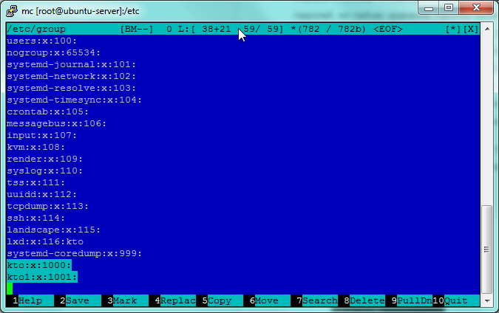

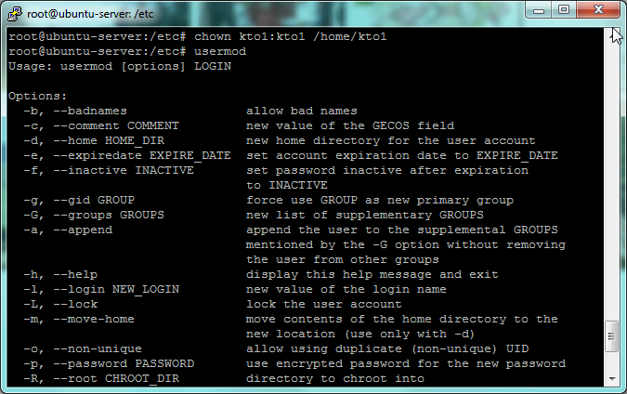

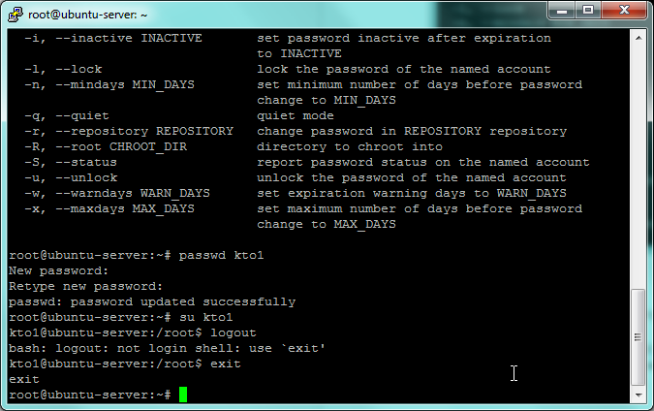

### **2. Управление группами:**

a) создать группу с использованием утилит и в ручном режиме (сделал выше);

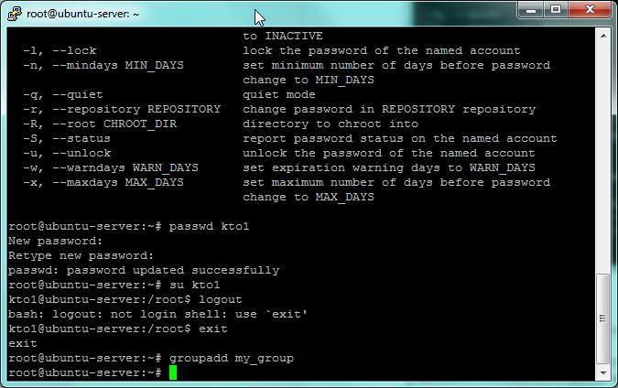

b) попрактиковаться в смене групп у пользователей;

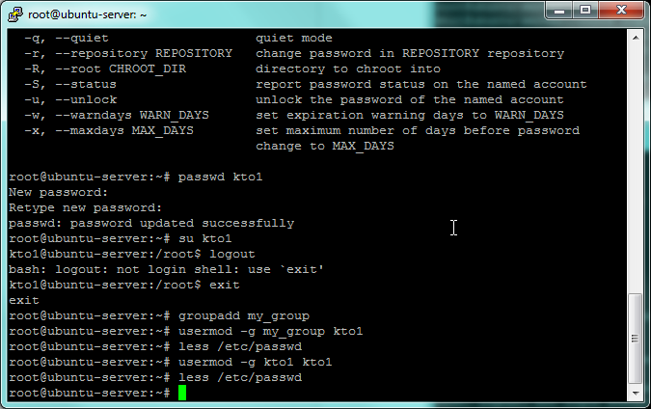

c) добавить пользователя в группу, не меняя основной;

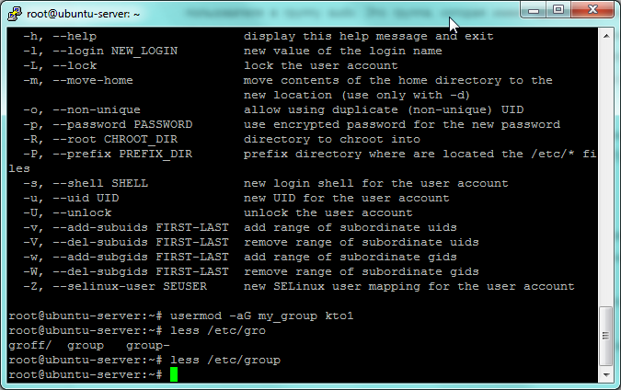

d) удалить пользователя из группы.

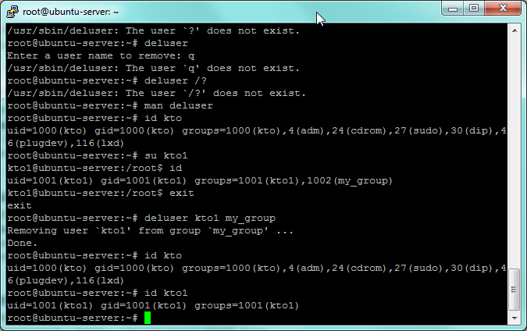

### **3. Создать пользователя с правами суперпользователя. Сделать так, чтобы sudo не требовал пароль для выполнения команд.**

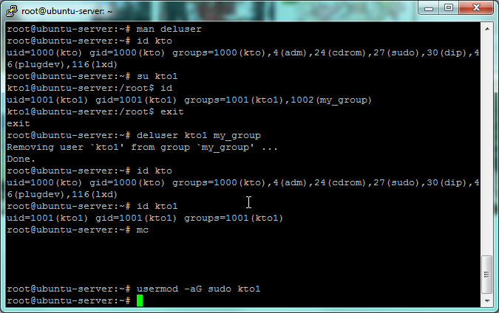

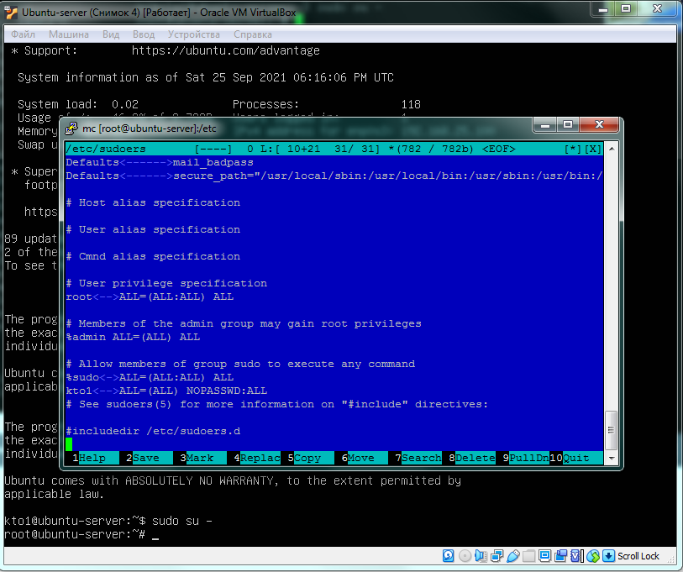

### **4. * Используя дополнительные материалы, выдать одному из созданных пользователей право на выполнение ряда команд, требующих прав суперпользователя (команды выбираем на своё усмотрение).**

Если я верно понял задание, через файл sudoers я разрешил пользователю kto2 устанавливать приложения без ввода пароля. 